Логопедический проект «Сказки волшебного леса»
ПАСПОРТ ПРОЕКТА
№ | Показатели | Содержание
1. | Название проекта | «Сказки волшебного леса»
2. | Название организации | МАДОУ детский сад «Детство» комбинированного вида с/п д/с №204
3. | Место нахождения | г. Нижний Тагил
4. | Автор проекта | Рябцева Людмила Львовна
5. | Должность | Учитель-логопед
6. | Участники проекта | Дети 6-7-лет с нарушениями речи, родители, воспитатели, учитель-логопед
7. | Тип проекта | Долгосрочный, практико-ориентированный.
8. | Цель проекта | Создание условий для повышения потенциальных возможностей полноценного речевого развития дошкольников посредством использования инновационных технологий.
9. | Задачи проекта | 1.Изучить современные нетрадиционные игровые технологии  2 . Внедрить элементы нетрадиционных игровых технологий в канву логопедического занятия.  3. Создать условия для успешной коммуникации детей друг с другом, детей с педагогом  3. Совершенствовать предметно-развивающую среду.  4. Повышать мотивацию, интерес к логопедическим занятиям.  5. Объединить усилия педагогов и родителей в коррекционном процессе
10. | Содержание проекта | В проекте представлены инновационные подходы к коррекционно-развивающей работе учителя-логопеда с детьми с речевыми нарушениями (техника текстильной аппликации, технология мультипликации)
11. | Результаты проекта | - Повышение мотивации детей к обучению.  - Развитие коммуникативных и творческих способностей детей.  - Повышение психолого-педагогической компетенции педагогов и родителей  - Обогащение развивающей предметно-пространственной среды

Аннотация проекта
Проект направлен на создание условий для полноценного речевого и коммуникативного развития дошкольников. В данном проекте отражены направления коррекционно-развивающей работы с детьми, имеющими нарушениями речи: развитие мелкой моторики и координации, формирование звуковой культуры речи, развитие фонематических процессов, развитие связной речи, развитие лексико-грамматического строя языка, расширение словарного запаса. Данный проект осуществляется посредством использования техники текстильной аппликации, а именно авторского фетрового панно «Волшебный лес». Оно представляет собой квадратный кусок фанеры с длиной сторон 70 см. На поверхность наклеен фетр разной конфигурации и цветов с целью создания пейзажного фона (небо, зеленая поляна, песочная дорожка). Данная конструкция зафиксирована в вертикальном положении на стене. Из фетра вырезаны различные передвижные пейзажные фигуры в виде озера, деревьев, облаков и всевозможные фигурки животных и персонажей из различных художественных произведений, сказок, пальчиковых игр, геометрические фигуры разной формы, величины, цвета и т.д., с помощью которых составляются композиции для решения различных образовательных задач. Работает действие «рука-речь», что помогает активизировать нужные мозговые центры. Ребенок ощущает текстильную фигуру пальцами, с нужным техническим рассчетом прижимает фигуру к панно, чтобы та удержалась и не падала. Так вовлекаются в работу сенсо-моторные функции. Играя в паре, дети вместе выбирают, куда приложить фигуры, соотносят в пространстве расположение пейзажных предметов и персонажей, помогают друг другу воспроизводить текст, взаимодействуют, договариваются, учатся общаться, дружить. Проект предполагает также использование мультипликационной технологии, основой для которой также является панно «Волшебный лес».
Актуальность:
«Все возможно, когда рядом есть люди, которые тебя поддержат»
/М. Коупленд/
Друг…Дружба.… Казалось бы, для каждого человека эти понятие заключают в себя простой и понятный смысл. Дружба — это взаимопомощь, весёлое и интересное общение, желание помочь другу в трудную минуту. Друг — это тот, кто понимает вас, с кем интересно общаться, кто поможет и поддержит в разных ситуациях.
Зачем они человеку? Разве человек не может существовать в одиночестве? Дружба — одно из ценных и важных чувств, которое способно согреть в любую минуту. Она дает нам эмоциональную поддержку, верность и понимание. Дружба помогает преодолевать жизненные трудности и делает жизнь ярче. Она приносит в нашу жизнь радость, взаимопонимание и возможность быть собой. Друзья позволяют нам чувствовать себя защищенным, понятным и нужным.
В дошкольном детстве ребенок открывает Личность другого человека и его значение в собственной жизни и жизни людей. Он начинает осваивать все многообразие социальных отношений и социальных ролей.
Он учится действовать сообща, подчиняться правилам, нести ответственность за свои поступки, действовать в интересах семьи, группы. Формирование правильного ценностно-смыслового отношения ребенка к социальному окружению невозможно без грамотно выстроенного воспитательного процесса, в котором обязательно должна быть личная социальная инициатива ребенка в детско-взрослых и детских общностях.
С этой целью мною широко используется авторское фетровое панно «Волшебный лес». С его помощью я эффективно решаю не только коррекционно-развивающие задачи, но и реализую совместную с детьми деятельность по созданию мультфильмов, где все участники процесса , учатся главному: взаимодействовать, слышать друг друга, выстраивать коммуникацию, дружить. Образовательный процесс выходит на другой уровень взаимопонимания, дружбы, радости от результата своего труда, эстетического наслаждения.
Цель: Создание условий для повышения потенциальных возможностей полноценного речевого развития дошкольников посредством использования инновационных технологий.
Гипотезой проекта выступило предположение о том, что использование инновационных технологий в логопедической работе с детьми дошкольного возраста с речевыми нарушениями позволит ускорить коррекционный процесс, а также поможет воспитывать коммуникативные навыки воспитанников, прививать эстетический вкус, быстрее, повысят мотивацию и заинтересованность родителей в речевом развитии их детей.
Задачи:
1.Изучить современные нетрадиционные игровые технологии
2 . Внедрить элементы нетрадиционных игровых технологий в канву логопедического занятия.
3. Создать условия для успешной коммуникации детей друг с другом, детей с педагогом
3. Совершенствовать предметно-развивающую среду.
4. Повышать мотивацию, интерес к логопедическим занятиям.
5. Объединить усилия педагогов и родителей в коррекционном процессе
Ожидаемые результаты:
- Повышение мотивации детей к обучению.
- Развитие коммуникативных и творческих способностей детей.
- Повышение психолого-педагогической компетенции педагогов и родителей
- Обогащение развивающей предметно-пространственной среды

Эффективность данных результатов:
Для детей:
- положительная динамика речевого развития;
- выработка устойчивой мотивации к речевой самореализации;
- успешная социальная адаптация в ДОУ и семье.
Для родителей:
- готовность и желание помогать;
- приобретение и использование знаний по вопросам речевого развития детей;
- чувство удовлетворенности от совместного творчества;
- положительная оценка деятельности ДОУ.
Для педагогов:
- положительный психологический климат между логопедом и воспитателями;
- заинтересованность педагогов в творчестве и инновациях;
- удовлетворенность собственной деятельностью;
- повышение профессионального мастерства педагогов по вопросам речевого развития и воспитания детей дошкольного возраста
Практическая значимость проекта
Данная система проектного метода в коррекционно-логопедическом процессе может использоваться при речевом развитии детей и без речевых нарушений для профилактики нарушений речевого развития в дошкольном возрасте.
Вид проекта: практико-ориентированный, долгосрочный.
Срок реализации проекта – 1 год
Продолжительность проекта: 10.09.2023-01.05.2024
Этапы и стратегия реализации проекта
I. Подготовительный этап (информационно-аналитический):
Выработка необходимых педагогических условий для реализации проекта с учетом современных требований и речевых возможностей детей.
Задачи:
1. Изучение состояния исследуемой проблемы в теории и практике, обосновать понятийный аппарат исследования.
2. Выявление проблемы – диагностика уровня речевого развития детей дошкольного возраста
3. Определение системы логопедической работы с текстильным панно
II. Основной этап реализации проекта (практический):
Реализация проекта «Сказки волшебного леса» посредством внедрения в занятия игр и упражнений на текстильном панно
Задачи:
1.Формирование правильной речи детей
2. Формирование коммуникативных навыков детей
2. Повышение интереса родителей к коррекционному процессу.
3. Повышение компетенции воспитателей в данной области
Содержание:
Работа с детьми.
1. Работа с артикуляционным аппаратом
- «Осенняя сказка о Веселом Язычке»
- «Зимняя сказка о Веселом Язычке»
- «Весенняя сказка о Веселом Язычке»
- Работа по формированию фонематических процессов
- Визуально-ритмические звуковые ряды
-Визуально-ритмические слоговые ряды
- Игра «Разложи игрушки по корзинам»
- Игра «Укрась елочку игрушками»
- Игра «Составь схему слова»
3. Работа по развитию лексико-грамматического строя языка
- Текстильная аппликация «Сова»
-Текстильная аппликация «Грузовик»
-Текстильная аппликация «На полянке»
- Текстильная аппликация «Дом»
- Игра «Чего не стало?»
- Игра «Назови ласково»
-Игра «Что где спряталось?»
-Игра «Один-два-много»
4. Работа по развитию связной речи
-Рассказывание сказки «Под грибом»
-Рассказывание сказки «Колобок»
-Рассказывание по ролям сказки «Как эколята ежика спасали»
-Рассказывание по ролям сказки «Незнайка и светофор»
5. Работа по созданию мультфильмов
- «На полянке, на лужайке»
- «Сказка о веселом язычке»
- «Как эколята ежика спасали»
- «Незнайка и светофор»
- «Я хочу построить дом»
6. Создание сборника «Сказки Волшебного леса»
Работа с родителями
• Мастер-класс с родителями «Осенняя сказка о Веселом Язычке»
• Консультация для родителей «Как научить ребенка пересказывать»
• Домашнее задание «Сочиняем сказку о правилах дорожного движения»
• Домашнее задание «Сочиняем сказку о Веселом Язычке»
• Совместное с детьми и родителями создание фетровых персонажей сказок
Работа с педагогами
• Консультация «Автоматизация звуков».
• Мастер-класс «Артикуляционная гимнастика»
• Использование мультфильмов о «Веселом язычке» в педагогическом процессе.
III. Заключительный этап реализации проекта:
• Оформление сборника «Сказки волшебного леса»
• Презентация мультфильмов, озвученных детьми
• Подведение итогов реализации проекта «Сказки Волшебного леса»
• Обновление предметно-развивающей среды логопедического кабинета

Литература:
1. Комарова Т. С., Комарова И. И., Туликов А. В. Информационно- коммуникационные технологии в дошкольном образовании. – М. : МОЗАИКА-СИНТЕЗ, 2011.
2. Красный Ю.Е., Курдюкова Л.И. Мультфильм руками детей. Уч. изд. М.,1990
3. Лизунова Л. Р. Компьютерная технология коррекции общего недоразвития речи у детей старшего дошкольного возраста. - Пермь, 2007.
4. Новоселова С. Л. Проблемы информатизации дошкольного образования / Новоселова С. Л. // информатика и образование. - 2010. №2.
5. Роберт И. В. Современные информационные технологии в образовании: дидактические проблемы, перспективы использования. – М. : Школа-Пресс, 2014.

ПРИЛОЖЕНИЕ 1
Фетровое панно «Волшебный лес»
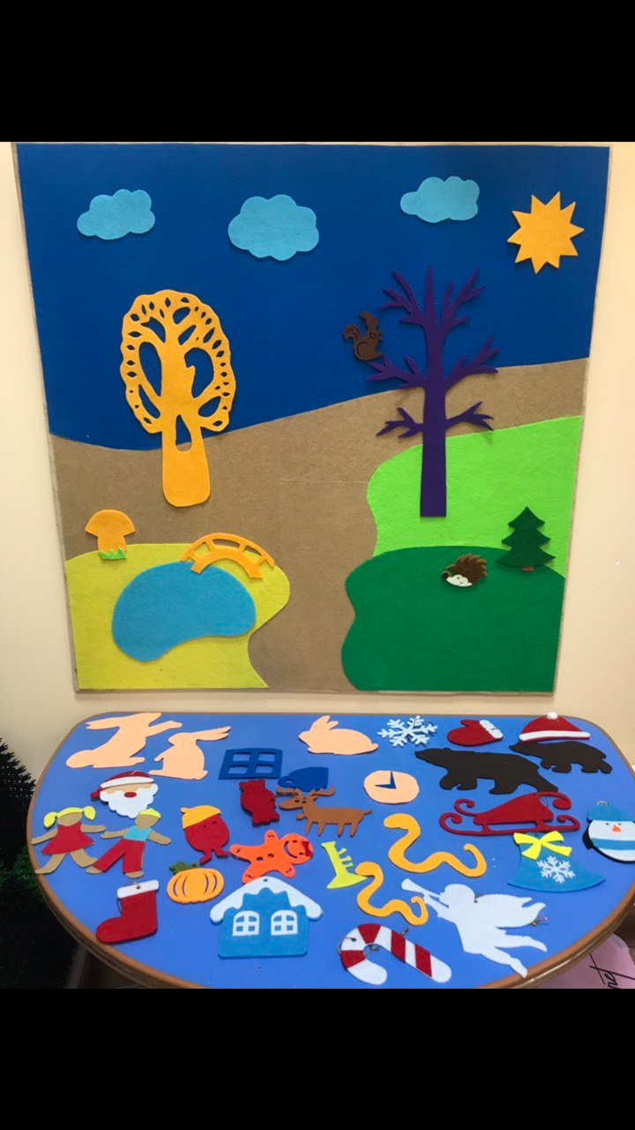

Выкладывание визуально-ритмических рядов
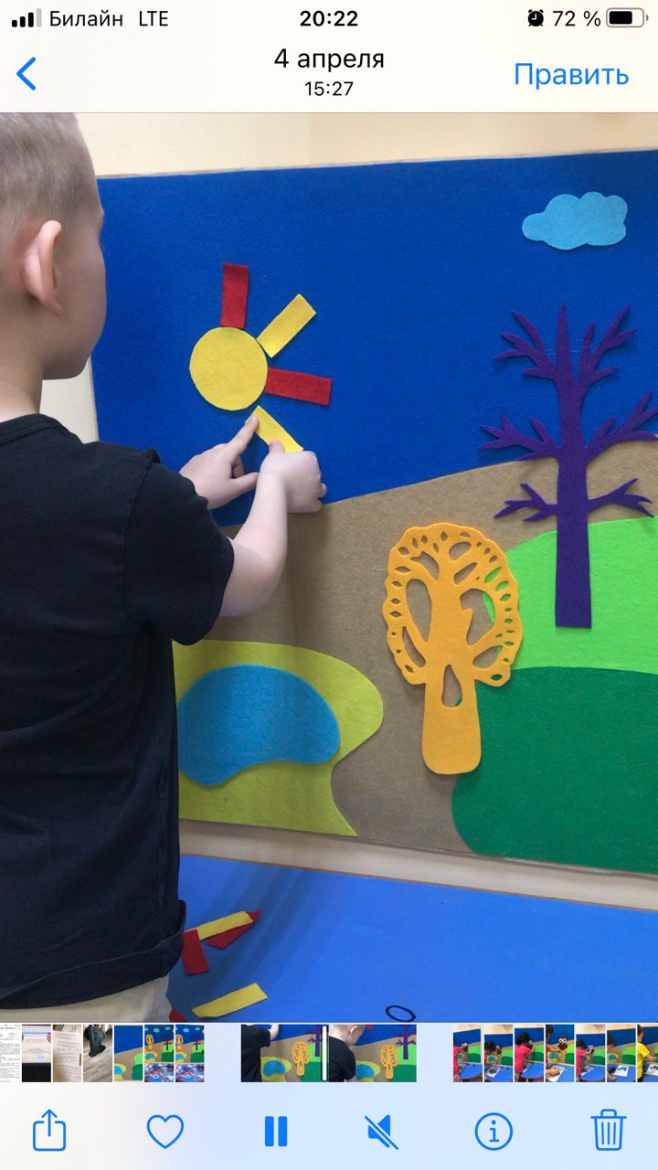
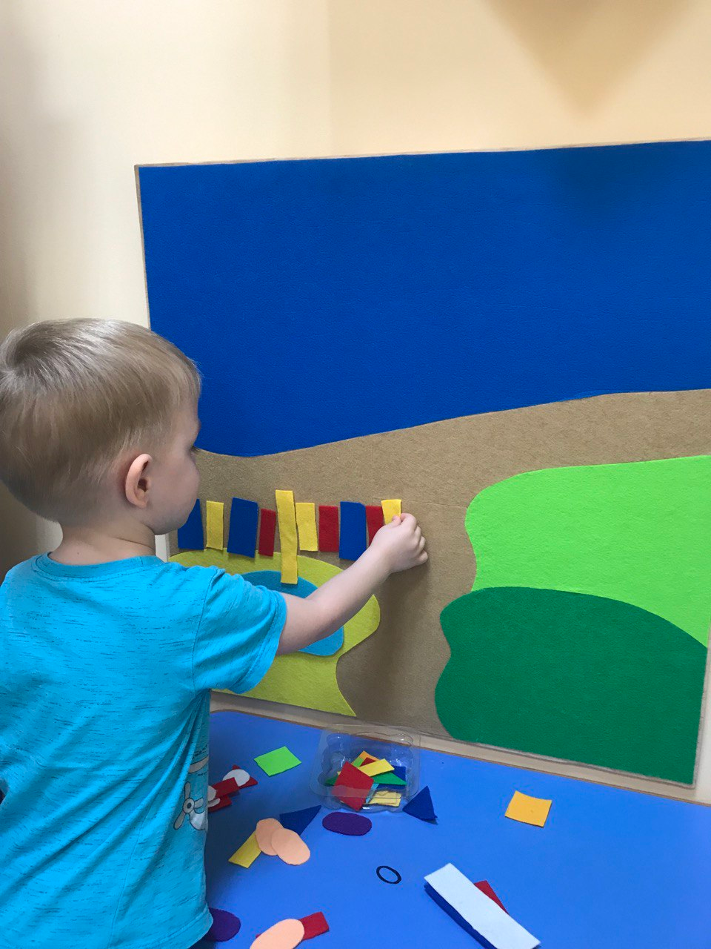
Текстильная аппликация «Грузовой автомобиль»
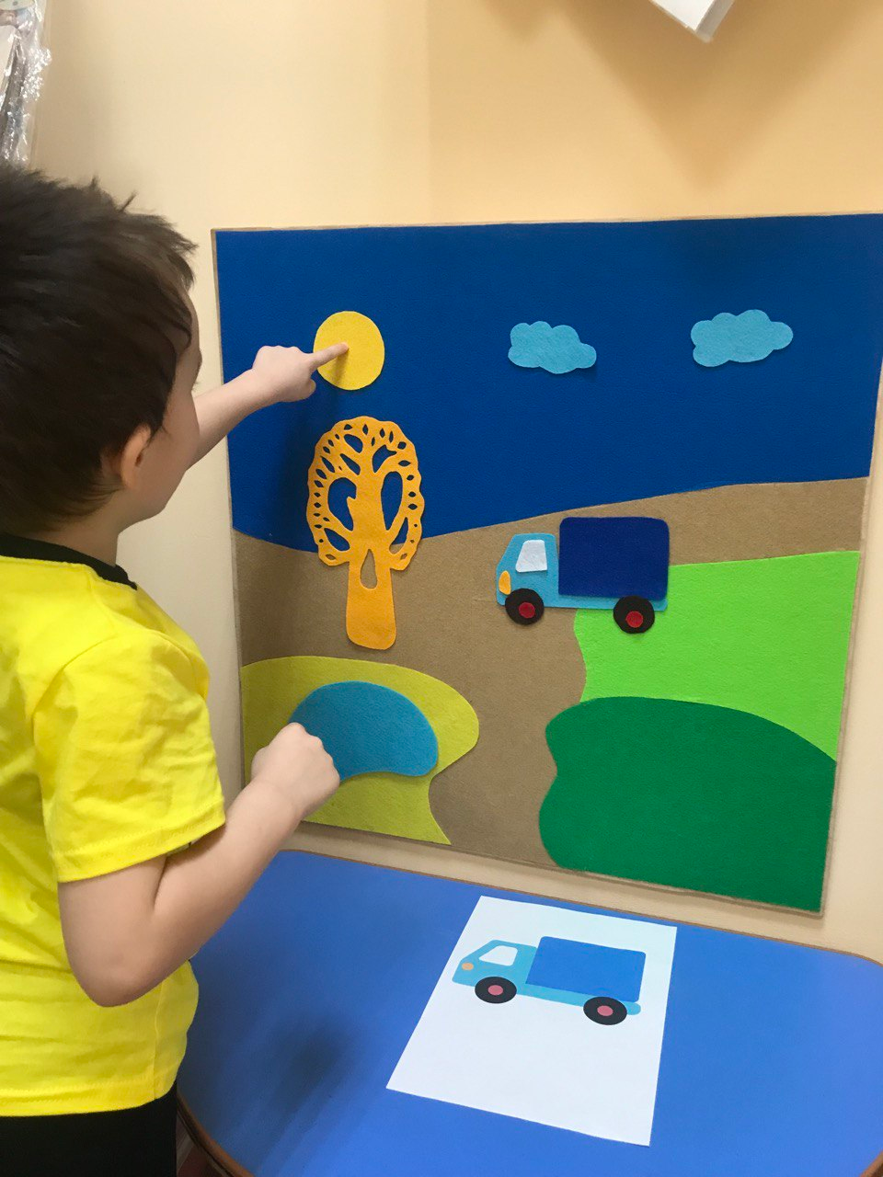
Текстильная аппликация «Сова»
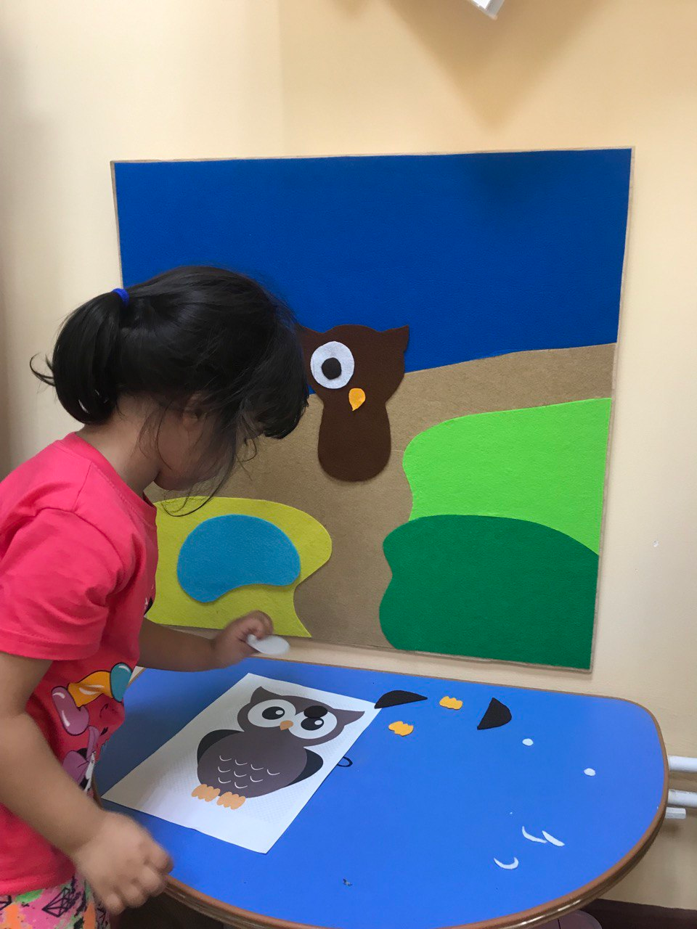
Текстильная аппликация «На полянке» к одноименной речедвигательной массажной гимнастике
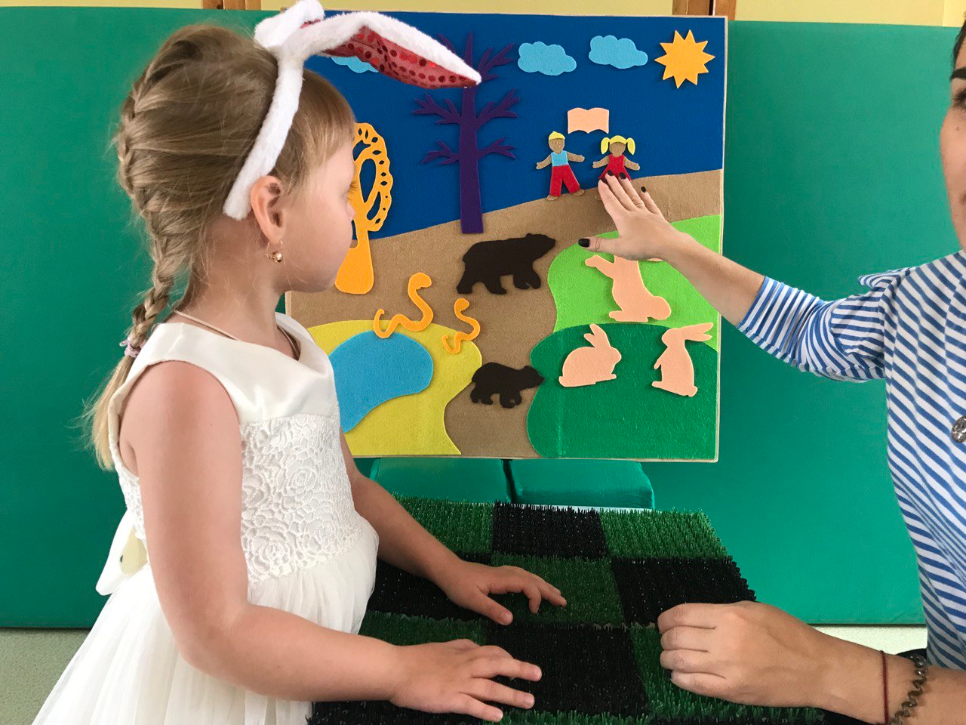
На полянке
На полянке, на лужайке
Целый день скакали зайки
И катались по траве
От хвоста и к голове.
Долго зайки так скакали,
Понапрыгались, устали!
Мимо змеи проползали,
С добрым утром!- помахали.
Стала гладить и ласкать
Всех зайчат Зайчиха-мать.
Шла медведица спросонок,
А за нею медвежонок.
А потом пришли детишки,
Принесли с собою книжки,
Стали книжки открывать,
Сказочки читать.
Текстильная аппликация «Я хочу построить дом к одноименной речедвигательной гимнастике»
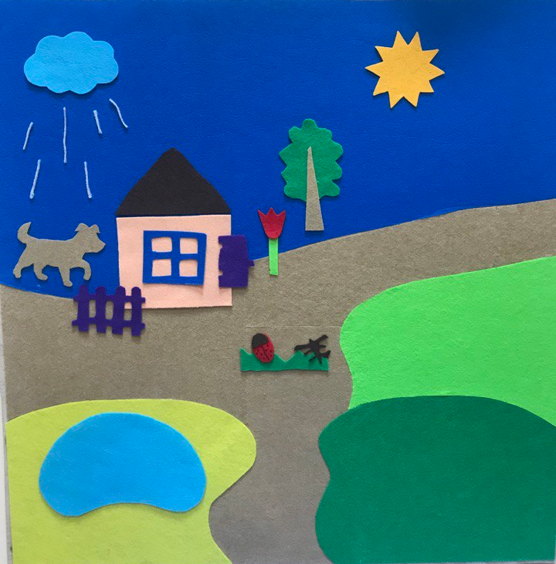
Я хочу построить дом
Я хочу построить дом, | (Руки сложить домиком, и поднять над головой)
Чтоб окошко было в нём, | (Пальчики обеих рук соединить в кружочек)
Чтоб у дома дверь была, | (Ладошки рук соединяем вместе вертикально)
Рядом чтоб сосна росла. | (Одну руку поднимаем вверх и "растопыриваем" пальчики)
Чтоб вокруг забор стоял,
Пёс ворота охранял, | (Соединяем руки в замочек и делаем круг перед собой)
Солнце было, дождик шёл, | (Сначала поднимаем руки вверх, пальцы "растопырены". .  Затем пальцы опускаем вниз, делаем "стряхивающие"движения)
И тюльпан в саду расцвёл! | (Соединяем вместе ладошки и медленно раскрываем . . пальчики - "бутончик тюльпана")

Игра на развитие фонематического восприятия «Укрась елочку игрушками». Задача детей собрать в санки игрушки, где в словах есть заданный звук.
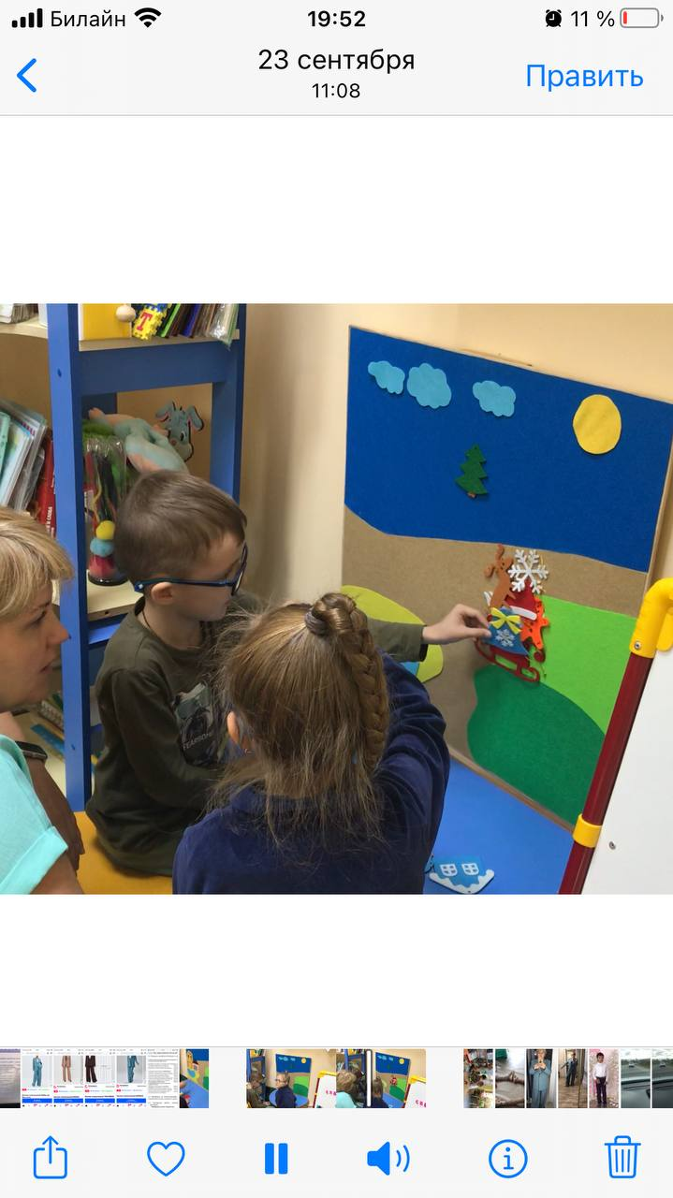

Производство мультфильма «На полянке»
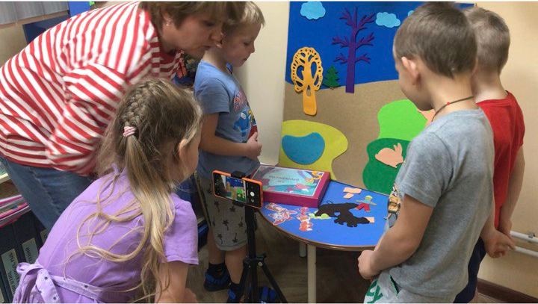
Озвучивание мультфильма (рассказывание по ролям) сказки «Как эколята ежика спасали»
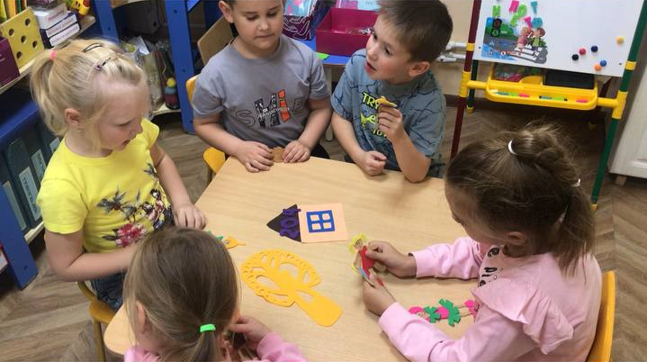
Сценарий к мультфильму "Как Эколята ежика спасали"
Ведущий: В одном замечательном городе, Нижнем Тагиле, есть чудесный детский сад №204 , называется он "Буратино". Туда ходят самые веселые, умные и счастливые ребята. Их тут очень много: одни совсем маленькие, другие уже скоро пойдут в школу. Все дети очень дружные и обожают свой детский сад, особенно прогулки. Там ребята играют в мяч, строят из песка зАмки и дороги, взбираются на лестницу, прыгают на скакалке, играют в догонялки, качаются на качелях.
Рядом с этим садиком растет высокий-превысокий дуб. на этом Дубе живут поживают сказочные герои, желуди. Они настоящие защитники природы, так их и прозвали Эколята-дошколята : Елочка, Умница, Шалун и Тихоня.
Итак, знакомьтесь!
Елочка: Привет! Я- Елочка, я знаю много стихов и интересных историй о природе.
Шалун: Привет! Я-Шалун, мне все интересно, я умею проводить опыты.
Тихоня: Привет! Я-Тихоня, я люблю собирать картинки о природе.
Умница: Привет! Я-Умница, явсегда готова прийти на помощь в трудную минуту.
Вместе мы бережем природу!
Еж:Помогите! Помогите!
Умница: Кто это кричит? Кому то нужна помощь?
Еж: Помогите! я попал в беду! Мои лапки запутались в проволоке, а на иголки нанизался какой-то мусор!
Елочка:Милый ежик, откуда ты здесь взялся?
Еж: Я бежал по лесу, любовался цветами, грел свои иголочки на солнышке и вдруг наступил на
проволоку. на запутала мои лапки и мне очень больно!
Елочка: Бедный ежик! Кто же это набросал мусор в лесу? Так делать нельзя!
Шалун: Не переживай, ежик! Сейчас мы тебе поможем! Но нам одним не справиться,
мы позовем на помощь ребят из садика. Ребята! на помощь!
Ребята:Бедный маленький ежик! как же тебе больно! Давай мы тебя
освободим!
Еж: Спасибо, ребята! Спасибо, эколята! Яне зря спешил к вам за помощью!
Вы настоящие защитники природы!
Ведущая:Так, эколята-дошколята и ребята из детского сада спасли маленького ежика.

ПРИЛОЖЕНИЕ 2
Работа с родителями и педагогами
Мастер-класс ««Научим язычок трудиться» посредством мультфильма «Осенняя сказка о Веселом Язычке»
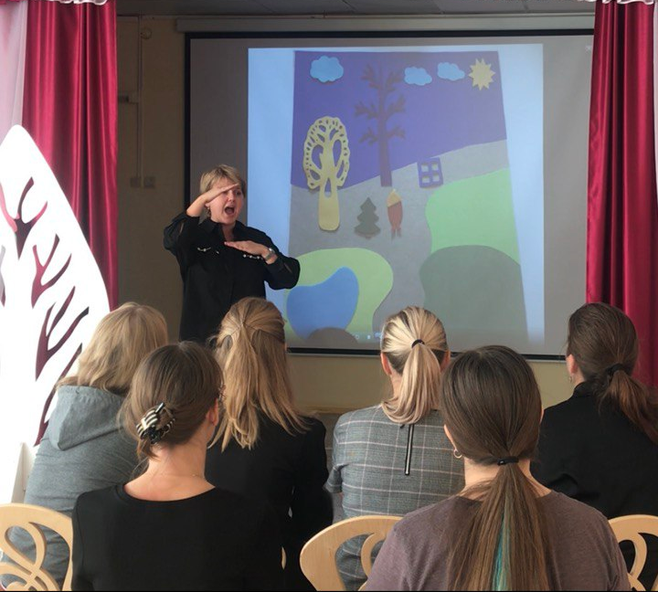
Осенняя сказка о Веселом Язычке

Жил был Веселый Язычок, был у него очень красивом домике (ротик). Было в том домике большое окошко, в которое он очень любил смотреть ( упражнение «Окошко»). Рядом с домиком стоял высокий ровный забор ( упражнение «Заборчик»)
Однажды заскучал Веселый язычок и стал поглядывать на часики-не пора ли погулять? (упражнение «Часики»)
Веселый язычок пошел гулять. Сначала он прошел через мостик (упражнение «Мостик»).
Потом Веселый Язычок отправился в лес, там он нашел большой вкусный грибок (упражнение «Грибок»).
Потом Веселый Язычок отправился дальше. По дороге он увидел чудесную качельку и покачался на ней вверх-вниз, вверх-вниз! (упражнение «Качелька»)
Стало Язычку так весело, что он даже захотел поиграть на дудочке и задудел ду-ду-ду, ду-ду-ду (упражнение «Дудочка»).
Наигрался веселый язычок, вернулся домой очень довольный. Он налил себе вкусного чая в красивую чашечку (упражнение «Чашечка») и долго вспоминал свою прекрасную осеннюю прогулку.

Зимняя сказка о Веселом Язычке

Жил был Веселый Язычок. Жил он в очень красивом домике (ротик). Были в том домике дверцы (губы) и белый красивый заборчик (зубки). Так выполняется УПРАЖНЕНИЕ «ЗАБОРЧИК». ПОЗА выдерживается 4-5секунд и повторяется 5-6 раз.
Проснулся как-то утром Язычок, открыл дверцы своего домика широко-широко! (УПРАЖНЕНИЕ «ОКОШКО». Поза выдерживается 4-5 секунд и повторяется 5-6 раз)
Решил Язычок выглянуть на улицу. Как холодно, подумал Язычок и спрятался в домик. ( УПРАЖНЕНИЕ «ИГОЛОЧКА». Выполняется 5-6 раз)
Где же солнышко? - подумал Язычок и посмотрел наверх («ПОДНЯТИЕ ЯЗЫКА ВВЕРХ К НОСУ»- 5 повторений)
И увидел Язычок, что домик его заметен снегом и решил смести снег сначала с крыши: (ОБЛИЗАТЬ ВЕРХНЮЮ ГУБУ 5раз).
Потом он смел снег с крылечка: (ОБЛИЗАТЬ НИЖНЮЮ ГУБУ 5раз).
Язычку так понравилась уборка, что он решил убраться и в домике: (УПРАЖНЕНИЕ «ЧИСТИМ ЗУБКИ» по 5 раз на обе челюсти).
Развеселился Язычок и захотелось ему покачаться на качели: (УПРАЖНЕНИЕ «КАЧЕЛИ» 5-6 повторений).
Устал веселый Язычок и решил отдохнуть, прилег на крылечке: (УПРАЖНЕНИЕ «БЛИНЧИК» ПОЗА выдерживается 4-5 секунд и повторяется 5-6 раз).
Проголодался Язычок и пошел домой, он покушал вкусного варенья, испачкался, стал облизываться: (УПРАЖНЕНИЕ «ВКУСНОЕ ВАРЕНЬЕ» от носа в полость рта 5раз).
Он приготовил чашечку, чтобы попить чаю: ( УПРАЖНЕНИЕ «ЧАШЕЧКА» ПОЗА 4-5 секунд, 5-6 повторений).
Как же здорово мне живется, подумал Язычок и цокнул от удовольствия: (УПРАЖНЕНИЕ «ЛОШАДКА» - выполняется 5-6 раз).

Весенняя сказка о Веселом Язычке
Наступила весна, и в небе ярко засветило солнышко (открыть рот, облизывать губы по три раза сначала
слева направо, потом справа налево). От его лучиков стали просыпаться деревья, из-под снежка
появились первые подснежники (губы сжать, высовывать узкий язык и прятать обратно в рот; повторить 8
раз). Звонко капает капель (улыбнуться, открыть рот, цокать языком). Журчат ручьи (рот открыть, снаружи и
изнутри облизывать языком верхнюю губу; выполнять в быстром темпа слышится хлюпающий звук).
Язычок надел легкое пальто и отправился гулять в лес. Он шел по тропинке и слышал, как
весело пели птицы. «Ку-ку ку-ку», — куковала кукушка высоко на ели.
Как куковала кукушка? (Звукоподражание.)
«Д-д-д д-д-д», — стучал дятел по коре дерева, отыскивая маленьких жучков. Как стучал
дятел?(Звукоподражание.) «Тви-тви, тви-тви», — быстро проносились ласточки над шумной
речкой вдалеке. Все пело и оживало в весеннем лесу.
Привела тропинка Язычка на чудесную полянку (открыть рот, высунуть широкий язык и удерживать под
счет до 5). Сел Язычок на пенек (улыбнуться, открыть рот, присосать язык к небу и удерживать под счет до 10) и
огляделся (улыбнуться, двигать языком вправо-влево).
На полянке расцвело много подснежников.
Весенний ветерок (вдохнуть носом и плавно выдохнуть через рот, вытягивая губы вперед, как при звуке [у];
повторить 3 раза) наклонял их то в одну сторону, то в другую (рот открыть, язык тянуть сначала к левой
щеке, потом — к правой; повторить 5 раз).
Неподалеку Язычок заметил красивую бабочку. Она сначала кружилась в воздухе, а потом села
на один из цветков.
(рот открыть, 3 раза облизать губы слева направо и задержаться на верхней губе; повторить упражнение 5 раз).
Язычок долго любовался небесной красавицей. Он успел разглядеть, что у бабочки есть глазки,
усики, длинный хоботок тонкие лапки.
Скоро тучи закрыли солнышко и стало темнеть (рот открыть и медленно закрыть; повторить 5 раз).
Бабочка покружилась над полянкой, словно прощаясь (5 раз медленно облизать губы справа налево) и
взлетела высоко в небо.
Язычок слез с пенечка и поспешил домой к маме с красивым букетом цветов.
Консультация для родителей
«КАК НАУЧИТЬ ДОШКОЛЬНИКА ПЕРЕСКАЗЫВАТЬ»
Дети говорят на том языке, на котором изъясняются окружающие. Если задуматься, как мы общаемся друг с другом, то с грустью можно отметить, что в повседневной речи используется минимальный словарный запас, такой, чтобы тебя поняли окружающие. «Подай, пожалуйста, тарелку. Пойдешь гулять?» Наречия и прилагательные вставляются в случае необходимости, сравнительные обороты - крайне редко. Речь наша предметна, унифицирована. Поэтому, что бы развить связанную речь у ребенка, нужно раскрасить свою речь образными словосочетаниями, используя все многообразие русского языка. Начните следить за своей речью, основной принцип – речь обогатить сравнительными оборотами и прилагательными, использовать сложно-подчиненные предложения и развернутые высказывания, говорить ярко и образно.
Возможно это будет сложно: «Подай, пожалуйста, красную тарелку с белой каемкой, стоящую на нижней полочке в кухонном шкафчике». «Сегодня прекрасная погода! Солнце светит ярко, на небе ни тучки. Когда мы пойдем гулять в сквер, какие игрушки возьмем с собой? Может, кого-нибудь пригласим на прогулку?» На такой вопрос ребенок, согласитесь, уже не сможет односложно ответить «да – нет».
Это требует внимания и времени. Вы будете уставать говорить развернутыми предложениями, утомитесь подбирать прилагательные и образные сравнения, но постепенно это разовьется в привычку. Постарайтесь и других членов семьи переключить на такой раскрашено - развернутый способ общения.
Если у ребенка нет опыта пересказа, можно вернуться к сказкам, историям, которые он хорошо знает. Мама начинает рассказывать, начав предложение, замолкает, предлагая ребенку, закончить фразу. "Жили-были дед и. " - "Баба" - "Была у них. " - "Курочка Ряба". Затем можно переходить к пересказу по вопросам : "Кого встретил колобок?" - "Зайчика" - "Какую песенку он ему спел?. "
После закрепления этого навыка, малыш уже сам начинает повествование, а подхватывает мама. Постепенно ребенок сможет пересказать сказку полностью.
Для запоминания сюжета детям помогает театрализация с помощью игрушек или пальчиковых кукол. Вы проиграли перед ребенком сказку, попросите его побыть актером и перед вами разыграть ту же сказку, с озвучиванием всех персонажей.
Пересказ по картинке, как составить рассказ описание.
Детские книги хорошо оформлены, и любая иллюстрация является поводом поговорить. «Ты так себе представлял главного героя? А как ты думаешь, художник правильно нарисовал это время года? А какой момент сказки проиллюстрирован? А какие события произошли дальше?» По одной иллюстрации можно придумать не один десяток вопросов. Можно предложить малышу проиллюстрировать прочитанный текст самому и потом обсудить его «картинку к тексту».
Начиная с дошкольного возраста, дети составляют рассказ - описание о самых различных предметах и явлениях. Это могут быть описания кошки, осени, и даже стула. Помогая ребенку составлять рассказ подобного рода, помните о следующих моментах:
1. Начинать рассказ нужно с обозначения темы. Одного предложения, типа «Я расскажу о сиамской кошке» будет вполне достаточно.
2. Непосредственное описание включает в себя упоминание 4-5 основных характеристик предмета (явления). Например, описывая кошку, расскажите, как она выглядит (окрас, шерсть). Где живет, чем питается, какую пользу приносит человеку? Можно рассказать про повадки кошки. Описывая неживые предметы необходимо рассказать о том, зачем нужен этот предмет? Как его можно использовать? Из какого материала он сделан? Из каких частей состоит?
3. Рассказ должен заканчиваться подведением итогов, одно – два предложения.
Сюжетные рассказы – описываем игрушки
Очень любят малыши рассматривать игрушки. Именно это скорее другого побуждает их к высказыванию.
Сначала взрослый предлагает ребенку внимательно рассмотреть игрушку. Первые вопросы направлены на характерные особенности внешнего вида предмета (форма, цвет, величина). Более старшим детям (пятого года жизни) можно предложить сравнить две игрушки. Взрослый учит детей, например, описывать и сравнивать кукол, называя наиболее характерные их признаки, и следит, чтобы дети высказывались законченными предложениями.
Прежде, чем сравнивать, малышу придется внимательно рассмотреть обеих кукол : как они одеты, какие у них волосы, глаза, а затем уже отметить, чем они похожи и чем различаются.
Овладел малыш описанием отдельных игрушек - переходите к составлению небольших сюжетных рассказов. Предложите ему несколько игрушек, позволяющих наметить простую сюжетную линию: девочка, корзинка, грибок; девочка, елочка, ежик и т. п. Пусть ребенок подумает, что могло произойти с девочкой в лесу, кого она встретила, что принесла домой в корзинке. Взрослый может для образца придумать свой рассказ, а затем предложить ребенку придумать рассказ самому. И не беда, если ребенок сначала просто повторит за вами ваш рассказ - он упражняется в рассказывании. Постепенно уводите детей от подражания, предлагайте придумать самостоятельный рассказ.
Рассказ о событии
Дети уже могут рассказать о некоторых событиях из личного опыта. Взрослый побуждает ребенка вспомнить, как ходили в гости, в парк, на новогоднюю елку, что он видел интересного на прогулке в лесу.
Перед ребенком четко ставится задача: "Расскажи, что ты видел на празднике". Здесь можно использовать образец: "Сначала послушай, что я видел на празднике, а потом ты будешь рассказывать". Рассказ взрослого должен быть близок детскому опыту, четко построен, иметь ясный конец; язык рассказа должен быть живым и эмоциональным.
Постепенно дети отучаются от копирования образца и подходят к самостоятельному творческому рассказыванию, обучение которому начинается уже после 5 лет.
Ребенок начинает все более ярко и образно рассказывать о событиях, случившихся с ним, он сможет четко и ясно формулировать свои эмоции. Расширив словарный запас, малыш легко будет находить слова, чтобы описать эмоции и чувства.
Любой рассказ о происшедшем событии базируется на двух важных аспектах. Первое, наше внимание выборочно и второе, у всех свои жизненные ценности. Поэтому, когда ваш ребенок приходит из гостей, не ждите от него подробного пересказа : «Кто был, что ели, кто что подарил». В ответ вы услышите: «Какая машинка была у Пети, и какие фантики у Насти». Для ребенка важны игрушки, а не «сколько сортов колбасы было на столе». Малыш живет в «своих ценностях» и в своем ритме, «здесь он посмотрел, сбегал туда, схватил пирожок» и поэтому от него подробный отчет, «что было сначала, что потом и кто что делал», не ждите. Но, если у ребенка есть наработанная база по пересказу художественных произведений, то на вашу просьбу: «Я не была в гостях у твоего друга, расскажи мне, пожалуйста, так, чтобы я могла представить, как там все было», вы получите достаточно внятный рассказ.
Чтение
Чтение играет огромную роль в формировании словарного запаса ребенка. Проанализируйте, какую литературу вы читаете малышу, и что читает он сам. Постарайтесь перейти с книг, где активно развивается сюжет, много действия и встроенных диалогов, на описательную литературу. Это рассказы и повести о природе, о животных, о путешествиях. Обратитесь к книгам наших немеркнущих классиков, и уже через небольшой промежуток времени вы почувствуйте красоту и богатство русского языка, его мелодику.
Если в тексте встречаются незнакомые слова и понятия, объясняйте их малышу, приведите примеры, в каких случаях они употребляются. Пусть ребенок сам сочинит предложения с использованием новых слов и понятий.
Обсуждаем прочитанное
Если раньше вы читали малышу минут тридцать, а потом закрывали книгу, то теперь измените процесс чтения. Пятнадцать минут – читаете, пятнадцать минут – говорите о прочитанном. Уровень обсуждения зависит от интеллектуального развития ребенка. Если мал, то и вопросы самые простые: «О чем рассказывается в сказке? Что сделал зайка? Куда побежал медвежонок?» Ребенку постарше и вопросы более взрослые: «Правильно ли поступил мальчик? А как ты думаешь, что могло произойти дальше? А чтобы ты предпринял на месте героя?»
Мама не только направляет беседу, задавая вопросы, а строит диалог. Высказывает свое мнение, иногда оно сознательно бывает «неправильным» чтобы ребенок мог заметить ошибку, неверную мысль и маму поправить. Взрослый вынуждает малыша высказать свое мнение и говорить о том, что «не написано» в книжке.
По ходу чтения мама обращает внимание на то, что ей понравилось или ее поразило. Это может быть красивый сравнительный оборот, яркое красочное описание объекта или смелый поступок героя. «Я бы, наверное, испугалась, а ты бы смог перейти через бушующую реку?» Чтение – это диалог между книгой и ребенком. Книга – это непассивный объект, прочел и поставил на полку - это повод поговорить, обсудить, поразмышлять.
Читая хорошую литературу, вы будете получать удовольствие сами, и ваше наслаждение чтением передастся ребенку.
Пересказ содержания своими словами
Часто встречаемое задание на уроках – пересказ прочитанного своими словами. Ребенок зачастую пугается, и все свое внимание направляет на вспоминание текста, считая, чем точнее к оригиналу он расскажет, тем «правильнее» он выполнит задание. И забыв авторский текст, он «стопорится» и замолкает. Решить эту проблему можно, научив ребенка внимательно читать или слушать текст, а затем «войти» в прочитанное, увидеть содержание своими глазами, стать на время действующим лицом и пересказать то, что его окружает, то, что он видит.
Нередко ребенок не понимает смысл и содержание текста, поэтому не может грамотно его пересказать. Сначала изучаемый материал нужно подробно разобрать, уяснив смысл каждого слова и понятия, найти к новым терминам синонимы, уже знакомые ребенку. Если потом он и забудет новое для него слово, то сможет заменить его другим, схожим по смыслу. Перед каждым пересказом разбирайте, «разжевывайте» текст, это залог грамотного пересказа.
Игры для расширения словарного запаса ребенка
Эти словесные игры не занимают дополнительного времени, в них можно играть по дороге в садик, в очереди, на прогулке. Как только заметили, что внимание малыша стало переключаться на посторонние объекты, игра прекращается.
1. «Поводырь». На прогулке мама закрывает глаза, и ребенок ей описывает, что их окружает.
2. «Описание объекта.» Ребенку предлагается обрисовать предмет, используя как можно больше неповторяющихся слов.
Когда вы вместе с ребенком рассматриваете какой-то предмет, задавайте ему самые разнообразные вопросы: "Какой он величины? Какого цвета? Из чего сделан? Для чего нужен?" Можно просто спросить: "Какой он?" Так вы побуждаете называть самые разные признаки предметов, помогаете развитию связной речи.
3. «За кем последнее слово» По очереди описываете объект, за кем останется последнее слово, тот и выиграл.
4 «Ищем детали». Можно вводить в словарь ребенка названия не только предметов, но и их деталей и частей. "Вот автомобиль, а что у него есть?" - "Руль, сиденья, дверцы, колеса, мотор. " - "А что есть у дерева?" - "Корень, ствол, ветки, листья. "
5. «Описываем свойства предметов.» Названия свойств предметов закрепляются и в словесных играх.
Спросите у ребенка : "Что бывает высоким?" - "Дом, дерево, человек. " - "А что выше - дерево или человек? Может ли человек быть выше дерева? Когда?" Или: "Что бывает широким?" - "Река, улица, лента. " - "А что шире - ручеек или река?" Так дети учатся сравнивать, обобщать, начинают понимать значение отвлеченных слов "высота", "ширина" и др. Можно использовать для игры и другие вопросы, которые помогают освоить свойства предметов: что бывает белым? Пушистым? Холодным? Твердым? Гладким? Круглым?.
6. «Придумываем историю.» Мама начинает рассказывать историю, когда она делает паузу, ребенок вставляет нужное по смыслу слово.
7. «Что может быть?» Взрослый называет прилагательное, а малыш к нему - существительные. Например, «Черное». Что может быть черным? Ребенок перечисляет : земля, дерево, портфель, краски. Затем игра наоборот. Называется предмет, и к нему подбираются прилагательные. «Мяч, какой?» Круглый, резиновый, красно-синий, новый, большой.
8. «Стань писателем.» Предлагается 5-7 слов и из них нужно составить рассказ. Если малышу сложно «со слуха» запомнить слова, то можно предложить картинки. Сначала это может быть такой набор: лыжи, мальчик, снеговик, собака, елка. Затем задание усложняется: мишка, ракета, дверь, цветок, радуга.
9. «Найти повтор.» Мама произносит стилистическую неправильную фразу, а малыш пытается найти тавтологию и исправить ее. Например, «Папа посолил суп солью. Маша одевала одежду на куклу».
10. «Игра в антонимы, в слова противоположные по значению» Взрослый называет слово, ребенок подбирает слово антипод. «Горячее-холодное, зима-лето, большой - маленький».
11. «Игра в синонимы»Например, синоним к слову «палка» - трость, клюка, костыль, посох.
12. Игра «Добавь слово». Цель: подбирать глаголы, обозначающие окончание действия. Взрослый называет начало действия, а ребенок - его продолжение и окончание:
- Оля проснулась и. (стала умываться).
- Коля оделся и. (побежал гулять).
- он замерз и. (пошел домой).
- стали они играть. (с зайчиком).
- зайчик испугался и. (побежал, спрятался)
- девочка обиделась и. (ушла, заплакала).
13. «Что увидел?» Обратите внимание ребенка на проплывающие облака. Что напоминают воздушно-небесные корабли? На что похожа эта крона дерева? А эти горы? А этот человек, с каким животным ассоциируется?
14. «Бюро путешествий.» Каждый день вы с ребенком отправляетесь по обычному маршруту – на прогулку, в магазин или детский сад. А что, если попробовать разнообразить свои будни? Представьте, что вы отбываете в увлекательное путешествие. Обсудите вместе с малышом, на каком виде транспорта будете путешествовать, что нужно взять с собой, что за опасности вы встретите по дороге, какие достопримечательности увидите. Путешествуя, делитесь впечатлениями.
15. «Всегда под рукой.» Всем родителям знакомы ситуации, когда ребенка трудно чем-то занять, - например, долгое ожидание в очереди или утомительная поездка в транспорте. Все, что нужно в таких случаях, - чтобы в маминой сумочке нашлась пара фломастеров или хотя бы просто ручка. Нарисуйте на пальчиках малыша рожицы: одна - улыбающаяся, другая - печальная, третья - удивляющаяся. Пусть на одной руке окажется два персонажа, а на другой, допустим, три. Малыш может дать персонажам имена, познакомить их между собой, спеть песенку или разыграть с ними сценку.
16. «Логическая цепочка.» Из произвольно подобранных карточек, выложенных в линию нужно составить связанный рассказ. Затем задание усложняется. Карточки переворачиваются, и малыш вспоминает последовательную цепочку разложенных картинок и называет их в том порядке, в котором они лежали. Количество используемых в игре карточек зависит от возраста ребенка, чем старше – тем картинок больше. Несмотря на кажущуюся сложность игры, детям этот вид развлечения нравится. Они начинают соревноваться, кто больше запомнит картинок.
17. Истории из жизни. Дети с удовольствием слушают рассказы о том, что происходило, когда они были совсем маленькими или когда их вовсе не было на свете. Можно рассказывать эти истории вечером перед сном, а можно на кухне, когда ваши руки заняты, а мысли свободны. О чем рассказывать? Например, как малыш пинался ножками у вас в животе, когда еще не родился. Или как вы учились кататься на велосипеде. Или как папа первый раз летал самолетом. Некоторые истории вам придется рассказывать даже не один раз. Просите и других членов семьи подключиться к игре.
18. Мой репортаж. Вы с ребенком побывали в какой-то поездке только вдвоем, без других членов семьи. Предложите ему составить репортаж о своем путешествии. В качестве иллюстраций используйте фотоснимки или видеосюжеты. Дайте ребенку возможность самому выбрать, о чем рассказывать, без наводящих вопросов. А вы понаблюдайте за тем, что именно отложилось у него в памяти, что для него оказалось интересным, важным. Если начнет фантазировать, не останавливайте. Речь малыша развивается независимо от того, какие события - реальные или вымышленные - им воспроизводятся.
19. Чем закончилось? Одним из способов развития связной речи может стать просмотр мультфильмов. Начните вместе смотреть интересный мультфильм, а на самом захватывающем месте "вспомните" про неотложное дело, которое вы должны сделать именно сейчас, но попросите ребенка рассказать вам позже, что произойдет дальше в мультфильме и чем он закончится. Не забудьте поблагодарить вашего рассказчика!

Проведение артикуляционной гимнастики в группе посредством использования мультфильмов «Сказки о Веселом Язычке»
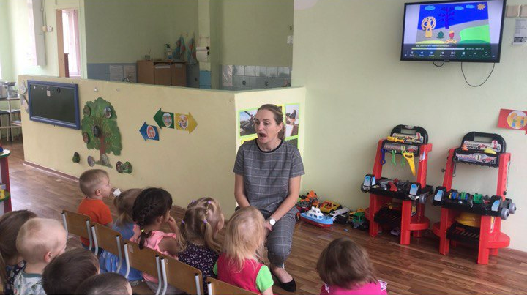

ПРИЛОЖНИЕ 3
- Мультфильм «Как эколята ежика спасали»
https://disk.yandex.ru/i/NHzzfnG2g8-Ycw
- Мультфильм «Я хочу построить дом»
https://disk.yandex.ru/i/uTgh48k8EcFz3A
- Мультфильм «Осенняя сказка о Веселом Язычке»
https://disk.yandex.ru/i/DDNd6nNiiKOTug
- Мультфильм «На полянке»
https://disk.yandex.ru/i/GsD0KqvZXEU0QQ

